DATOS DEL ESTUDIANTE

Apellidos y Nombres: | Rengifo Valencia, Angelo David | ID: | 1562019
Dirección Zonal/CFP: | Zonal La Libertad / CFP Tecnologías
Carrera: | Ingeniería de Software con IA | Semestre: |  | 4
Curso/ Mód. Formativo: | FUNDAMENTOS Y ALGORITMIA PARA INTELIGENCIA ARTIFICIAL
Tema de Trabajo Final: | Análisis de ventas y comportamiento de clientes con estadística e IA

- INFORMACIÓN

- Identifica la problemática del caso práctico propuesto.
Comercial TechPerú S.A.C. tiene un archivo con 1000 contactos, cotizaciones, compras y entregas. La empresa necesita entender mejor sus ventas, revisar si sus entregas llegan a tiempo y conocer qué clientes tienen comportamientos parecidos.
El problema es que tener los registros separados no basta para tomar decisiones. Primero hay que revisar los datos y resumirlos. También es necesario diferenciar a quienes compraron de quienes solo hicieron una consulta, porque los datos de entrega no corresponden a todos los contactos.
En este trabajo analizo cuánto se vende por compra, qué porcentaje de contactos compra y cómo se comporta la puntualidad. Después comparo un modelo que predice compras con una regla sencilla y formo grupos de clientes. Con esos resultados propongo mejoras de atención y entrega, sin asegurar que los modelos sean perfectos.

- Identifica propuesta de solución y evidencias.
Propongo organizar el análisis en un notebook de Google Colab, con código sencillo, tablas, gráficos y explicaciones. El trabajo incluye estadística descriptiva, probabilidades, una prueba binomial, regresión logística y K-Means.
Como evidencias se entregan el CSV, el notebook ejecutado con 22 celdas de código y 7 gráficos interpretados, y este formato. Los resultados principales son: conversión de 76,3 %, puntualidad de 79,69 % y accuracy de 77,5 % frente a 76,5 % del predictor base.

- Respuestas a preguntas guía

Durante el análisis y estudio del caso práctico, debes obtener las respuestas a las interrogantes:

Pregunta 01: | Interpretar al menos tres métricas estadísticas con sus unidades.
En las 763 compras, la media fue S/ 913,95: ese es el monto promedio por compra. La mediana fue S/ 798,36 y queda al centro cuando ordeno los montos. La desviación estándar fue S/ 769,12, lo que indica bastante variación alrededor del promedio. La varianza fue 591 538,57 soles²; también mide la variación, pero en unidades al cuadrado. Son medidas muestrales en el caso de la varianza y la desviación estándar.
Pregunta 02: | ¿Qué conclusión comercial permite obtener la probabilidad de conversión?
Compraron 763 de los 1000 contactos, es decir, 76,3 %. Lo entiendo como unas 76 compras por cada 100 contactos. Puede servir como referencia para organizar la atención si llegan contactos parecidos. WhatsApp obtuvo 76,65 %, Tienda 76,24 % y Web 76,18 %; como la diferencia es pequeña, también revisaría los costos antes de invertir más en un canal.
Pregunta 03: | ¿Qué significa el p-valor obtenido y por qué no es la probabilidad de que H0 sea verdadera?
El p-valor fue aproximadamente 9,20 × 10⁻¹⁰. Si la puntualidad real fuera del 70 %, sería muy raro obtener 608 o más entregas puntuales de 763 bajo los supuestos de la prueba. Como es menor que 0,05, rechazo H0 y encuentro apoyo para una puntualidad mayor al 70 %. El p-valor calcula qué tan raro sería ese resultado al suponer el 70 %; no calcula la probabilidad de que H0 sea verdadera.
Pregunta 04: | Comparar el modelo supervisado con un predictor base y justificar si resulta útil.
La regresión logística acertó 155 de 200 casos de prueba: 77,5 %. El predictor que siempre responde «compra» acertó 153: 76,5 %. La mejora fue de solo 1 punto porcentual, o dos aciertos más. Su ayuda es limitada, especialmente porque el modelo falló en 43 de los 47 casos de no compra. Primero lo probaría con nuevos datos antes de usarlo para decidir a quién atender.
Pregunta 05: | Describir los segmentos de K-Means y proponer cinco mejoras para la empresa.
Elegí tres grupos. El grupo 0 tiene cotizaciones altas, de S/ 2772,87 en promedio. El grupo 1 tiene cotizaciones de S/ 745,06 y más contactos comerciales, 6,11 en promedio. El grupo 2 tiene cotizaciones de S/ 773,30 y menos contactos, 2,52. Son agrupaciones aproximadas, no tipos fijos de clientes.
Propongo cinco mejoras: 1) revisar causas y rutas de las 155 entregas tardías; 2) comparar costos de atención de los tres canales; 3) dar asesoría en las cotizaciones altas; 4) probar seguimientos distintos y medir si ayudan; y 5) registrar motivos de no compra para evaluar mejor el modelo con nuevos datos.

2. PLANIFICACIÓN DEL TRABAJO

- Cronograma de actividades:
N° | ACTIVIDADES | CRONOGRAMA
N° | ACTIVIDADES | S1 | S2 | S3 | S4 | S5 | S6
1 | Leer el caso, cargar el CSV y revisar los datos. | X
2 | Calcular estadísticas y probabilidades; interpretar los gráficos. |  | X
3 | Realizar e interpretar la prueba binomial. |  |  | X
4 | Entrenar la regresión y comparar el predictor base. |  |  |  | X
5 | Probar K-Means y describir los tres grupos. |  |  |  |  | X
6 | Revisar el notebook y completar el formato de entrega. |  |  |  |  |  | X
S1 a S6 son sesiones de trabajo. Es un cronograma referencial; las fechas reales se completan según el desarrollo del estudiante.

- Lista de recursos necesarios:

- MÁQUINAS Y EQUIPOS
Descripción | Cantidad
Laptop o computadora con acceso a Internet | 1
Router o punto de acceso a Internet | 1
Teclado integrado o externo | 1
Mouse o panel táctil | 1

- HERRAMIENTAS E INSTRUMENTOS
Descripción | Cantidad
Google Colab con Python | 1 entorno
Navegador web | 1
pandas, NumPy, Matplotlib, SciPy y scikit-learn | 5 librerías
GitHub para guardar versiones del trabajo | 1 repositorio

- MATERIALES E INSUMOS
Descripción | Cantidad
Caso_Practico_TechPeru.csv | 1 archivo / 1000 registros
Trabajo_Final_Algoritmia_Completo.ipynb | 1 notebook
Trabajo_Final_2026II.pdf | 1 guía
Formato de trabajo final del estudiante | 1 documento

3. DECIDIR PROPUESTA

- Describe la propuesta determinada para la solución del caso práctico

PROPUESTA DE SOLUCIÓN
Mi propuesta es usar el archivo de TechPerú para elaborar un análisis sencillo que ayude a revisar las ventas y la atención. Lo desarrollo en un notebook de Python preparado para Google Colab, de manera que se pueda repetir al cargar el mismo CSV.
Primero reviso los 1000 registros y los datos ausentes. Para analizar los montos uso solo las 763 compras. La venta promedio fue S/ 913,95 y la mediana S/ 798,36. El histograma ayuda a ver que algunas compras altas elevan el promedio. Después calculo una conversión de 76,3 % y comparo los canales, cuyos porcentajes son muy parecidos.
En las entregas encuentro 608 puntuales de 763: 79,69 %. La prueba binomial, con H0: p ≤ 0,70 y H1: p > 0,70, dio un p-valor de 9,20 × 10⁻¹⁰. Rechazo H0 con significancia de 0,05, suponiendo independencia y una probabilidad de puntualidad igual para las entregas. Compartir ruta, vehículo o día puede afectar esa independencia.
Para predecir compras uso regresión logística con edad, visitas, contactos, precio y descuento. Separo 800 registros para entrenar y 200 para probar; el escalado se aprende solo en entrenamiento. El accuracy fue 77,5 %, apenas un punto porcentual por encima del predictor base. Por eso no lo usaría como única ayuda para decidir a quién atender.
Con K-Means pruebo de dos a cinco grupos usando visitas web, contactos y precio cotizado, escalados. Elijo tres por su Silhouette Score de 0,2925, casi igual al de cuatro grupos. Se distinguen cotizaciones altas y dos perfiles de cotizaciones más bajas con diferente cantidad de contactos. Son grupos aproximados y no etiquetas reales.
A partir de esos resultados propongo revisar los retrasos, comparar los costos de los canales, dar asesoría en las cotizaciones altas, probar distintos seguimientos y registrar los motivos de no compra. Luego habría que medir si estas acciones ayudan; este trabajo no demuestra todavía un aumento de las ventas.
La propuesta se puede realizar con una computadora, Internet y las herramientas indicadas. El notebook ya fue ejecutado con sus tablas y gráficos. Para usarlo con clientes reales se necesitan registros actualizados y una revisión de los resultados. Recomiendo guardar copias, limitar el acceso a los archivos, trabajar con una postura cómoda y entregar el informe digital para evitar impresiones innecesarias.
Las evidencias son el notebook ejecutado, el CSV original, las respuestas de este formato, el esquema del proceso y los gráficos interpretados del anexo.

4. EJECUTAR

- Resolver el caso práctico, utilizando como referencia el problema propuesto y las preguntas guía proporcionadas para orientar el desarrollo.

- Fundamentar sus propuestas en los conocimientos adquiridos a lo largo del curso, aplicando lo aprendido en las tareas y operaciones descritas en los contenidos curriculares.

INSTRUCCIONES: Ser lo más explícito posible. Los gráficos ayudan a transmitir mejor las ideas. Tomar en cuenta los aspectos de calidad, medio ambiente y SHI.

OPERACIONES / PASOS / SUBPASOS | NORMAS TÉCNICAS - ESTANDARES / SEGURIDAD / MEDIO AMBIENTE
1. Preparar el trabajo. Abrir el notebook y cargar el CSV en Colab con su nombre original. | Guardar una copia y limitar el acceso al archivo.
2. Revisar los 1000 registros. Mostrar 10 filas, tipos de datos, categorías y valores ausentes. | Comprobar columnas y no cambiar los datos originales.
3. Separar las 763 compras. Calcular media S/ 913,95, mediana S/ 798,36, varianza y desviación estándar. | Usar solo compras y señalar soles y soles².
4. Elaborar el histograma y la frecuencia por producto. Explicar los ejes y lo que muestran las barras. | Usar títulos y unidades; distinguir contactos de compras.
5. Calcular conversión: 76,3 %. Comparar WhatsApp 76,65 %, Tienda 76,24 % y Web 76,18 %. | Usar el total de cada canal; no atribuir causas al gráfico.
6. Revisar puntualidad: 608 de 763 entregas, o 79,69 %. Hay 155 entregas tardías. | No contar datos vacíos como retrasos.
7. Ejecutar la prueba binomial unilateral. Comparar el p-valor 9,20 × 10⁻¹⁰ con 0,05 y rechazar H0. | Explicar las hipótesis y las limitaciones de independencia.
8. Separar 800 casos para entrenar y 200 para probar. Usar estratificación, random_state=42 y Pipeline. | Aprender el escalado y el modelo solo con entrenamiento.
9. Evaluar la regresión. Obtener accuracy 77,5 % y matriz [[4, 43], [2, 151]]. Interpretar los aciertos y errores. | Mantener el orden 0 = no compra y 1 = compra.
10. Comparar con el predictor base de 76,5 %. La mejora del modelo equivale a dos aciertos más en 200 casos. | Elegir la clase mayoritaria en entrenamiento y usar la misma prueba.
11. Escalar visitas, contactos y precio. Probar K-Means con k de 2 a 5, n_init=10 y random_state=42. | Comparar inercia y Silhouette; no usar compra como etiqueta.
12. Elegir k = 3. Revisar los promedios y el gráfico de dispersión para describir cotizaciones altas y distintos contactos. | Explicar que los grupos son aproximados y no categorías reales.
13. Proponer cinco mejoras de entrega y atención. Revisar si las conclusiones coinciden con las cifras y los gráficos. | Separar resultados observados de acciones que aún deben probarse.
14. Revisar las 22 celdas, guardar resultados y completar este formato. Preparar la entrega y la explicación del trabajo. | Hacer pausas, cuidar postura y cables; priorizar entrega digital.

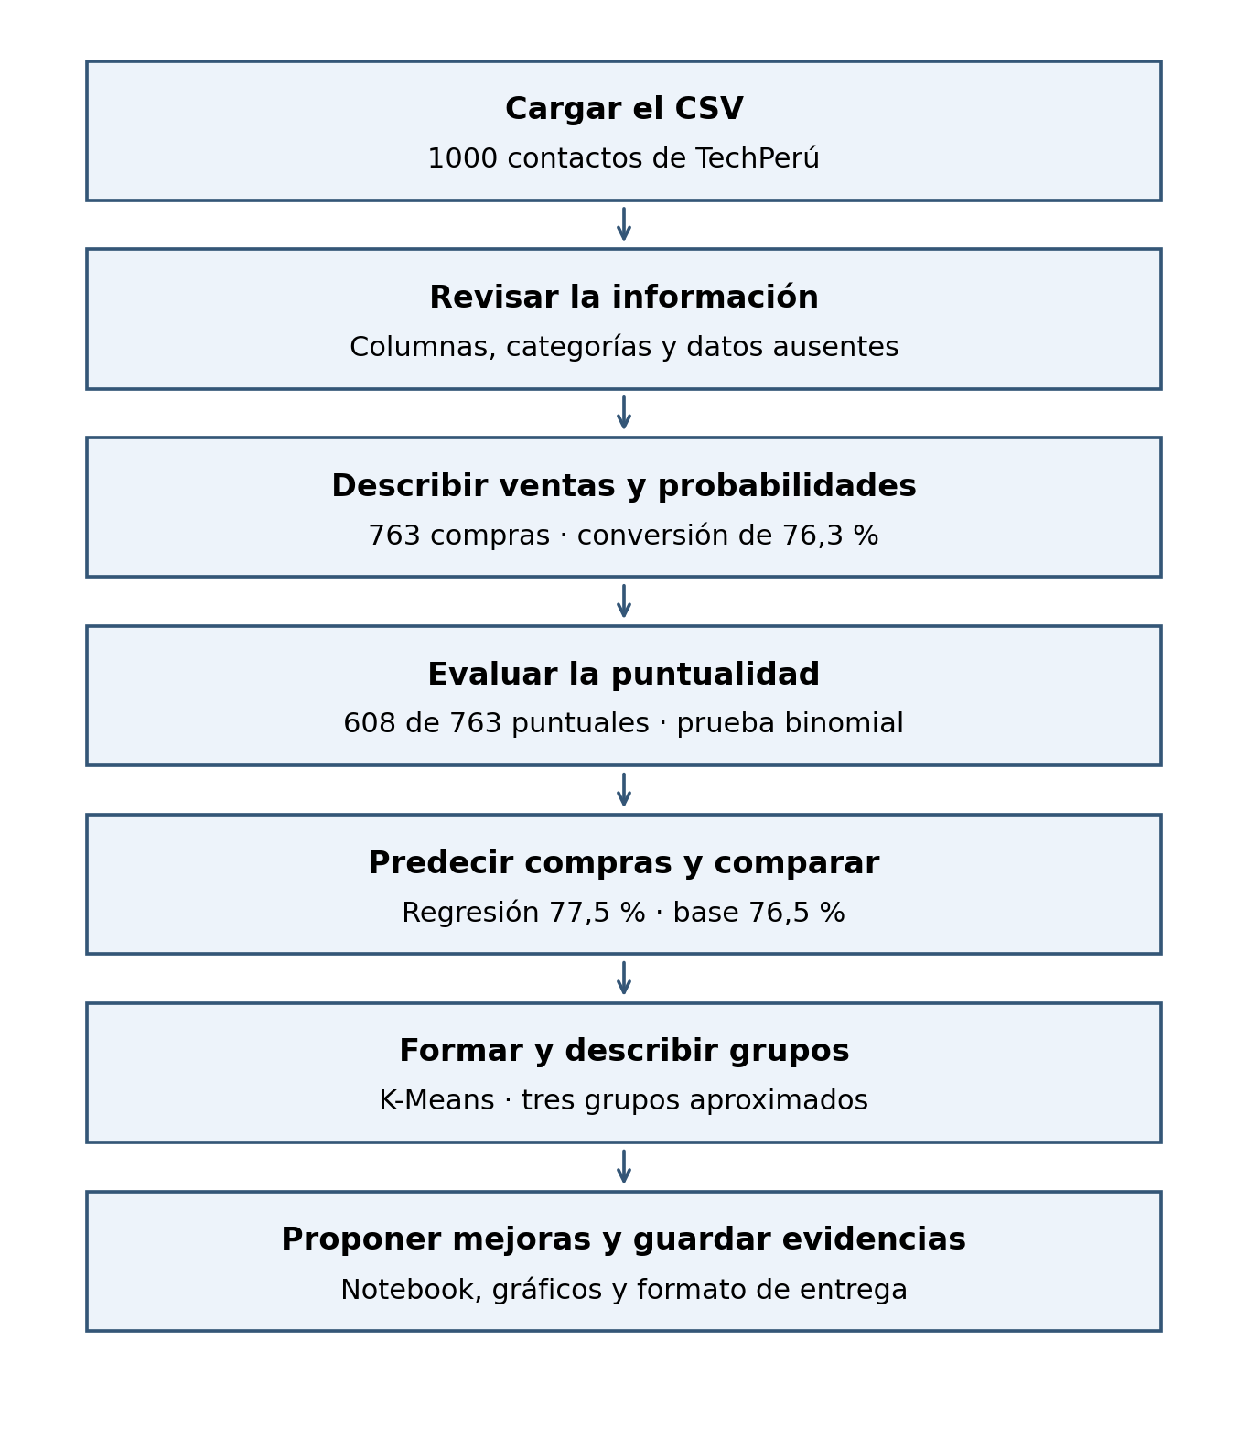
El esquema se lee de arriba hacia abajo. Primero reviso los datos, después hago los cálculos y modelos, y al final explico los resultados y propongo mejoras. Las flechas muestran el orden de trabajo; no representan causas entre las variables.
 | Análisis de ventas y comportamiento de clientes con estadística e IA
 | Rengifo Valencia, Angelo David | Sin escala
DIBUJO / ESQUEMA / DIAGRAMA DE PROPUESTA
(Adicionar las páginas que sean necesarias)

5. CONTROLAR

- Verificar el cumplimiento de los procesos desarrollados en la propuesta de solución del caso práctico.
EVIDENCIAS | CUMPLE | NO CUMPLE
- ¿Se identificó claramente la problemática del caso práctico? | ☒ | ☐
- ¿Se desarrolló las condiciones de los requerimientos solicitados? | ☒ | ☐
- ¿Se formularon respuestas claras y fundamentadas a todas las preguntas guía? | ☒ | ☐
- ¿Se elaboró ​​un cronograma claro de actividades a ejecutar? | ☒ | ☐
- ¿Se identificaron y listaron los recursos (máquinas, equipos, herramientas, materiales) necesarios para ejecutar la propuesta? | ☒ | ☐
- ¿Se ejecutó la propuesta de acuerdo con la planificación y cronograma establecidos? | ☐ | ☐
- ¿Se describieron todas las operaciones y pasos seguidos para garantizar la correcta ejecución? | ☒ | ☐
- ¿Se consideran las normativas técnicas, de seguridad y medio ambiente en la propuesta de solución? | ☒ | ☐
- ¿La propuesta es pertinente con los requerimientos solicitados? | ☒ | ☐
- ¿Se evaluó la viabilidad de la propuesta para un contexto real? | ☒ | ☐
Observación: se verificaron el contenido y los resultados del trabajo. El cumplimiento del cronograma queda por confirmar por el estudiante, porque se presenta por sesiones y no se informaron fechas reales. Las medidas de postura, seguridad del equipo y ahorro de papel se incluyen como recomendaciones.

6. VALORAR

- Califica el impacto que representa la propuesta de solución ante la situación planteada en el caso práctico.
Autoevaluación sugerida para revisar: 17 de 20 puntos. El problema y el análisis están desarrollados; quedan por probar las mejoras en la empresa y confirmar las condiciones reales de trabajo. Este puntaje no reemplaza la calificación del docente.
CRITERIO DE EVALUACIÓN | DESCRIPCIÓN DEL CRITERIO | PUNTUACIÓN MÁXIMA | PUNTAJE  CALIFICADO POR EL ESTUDIANTE
Identificación del problema | Claridad en la identificación del problema planteado. | 3 | 3
Relevancia de la propuesta de solución | La propuesta responde adecuadamente al problema planteado y es relevante para el contexto del caso práctico. | 8 | 7
Viabilidad técnica | La solución es técnicamente factible, tomando en cuenta los recursos y conocimientos disponibles. | 6 | 5
Cumplimiento de Normas | La solución cumple con todas las normas técnicas de seguridad, higiene y medio ambiente. | 3 | 2
PUNTAJE TOTAL |  | 20 | 17
Evidencias gráficas del notebook
Gráfico 1 Histograma de ventas
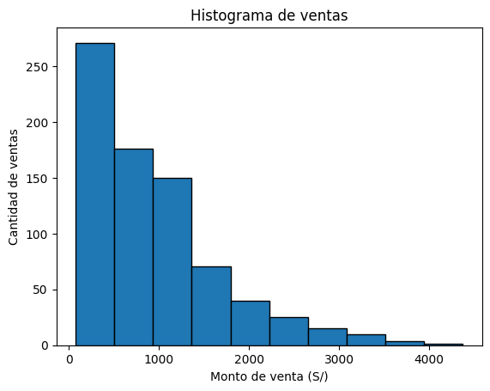
El eje horizontal muestra intervalos de ventas en soles y la altura cuenta las compras. Hay más compras de montos bajos y algunas altas. Estas últimas ayudan a explicar por qué la media de S/ 913,95 supera a la mediana de S/ 798,36.
Gráfico 2 Frecuencia por producto
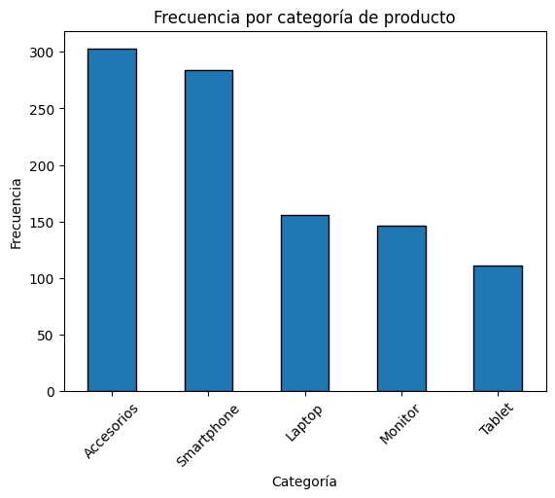
Cada barra cuenta los contactos de una categoría. Accesorios tiene 303 y Smartphone 284; Tablet tiene 111. Como también se incluyen quienes no compraron, este gráfico no indica qué producto dejó más ventas o ingresos.
Evidencias gráficas continuación
Gráfico 3 Conversión por canal
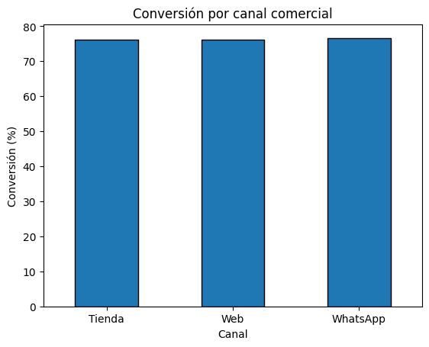
Las alturas muestran el porcentaje que compró en cada canal. WhatsApp obtuvo 76,65 %, Tienda 76,24 % y Web 76,18 %. La mayor diferencia es de unos 0,47 puntos porcentuales, así que no diría que un canal es mucho mejor por este resultado.
Gráfico 4 Matriz de confusión
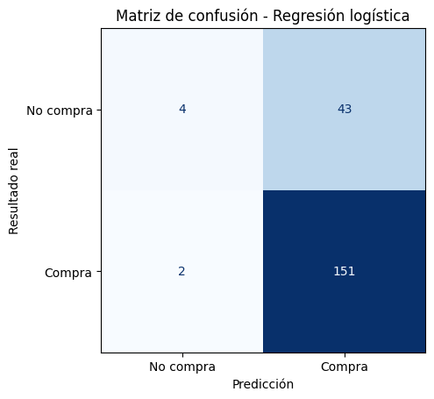
Las filas son lo que pasó y las columnas lo que predijo el modelo. Acertó en 4 no compradores y 151 compradores; falló en 43 no compradores y 2 compradores. El total es 155 aciertos de 200: 77,5 %. Le cuesta reconocer a quienes no compran.
Evidencias gráficas continuación
Gráfico 5 Método del codo
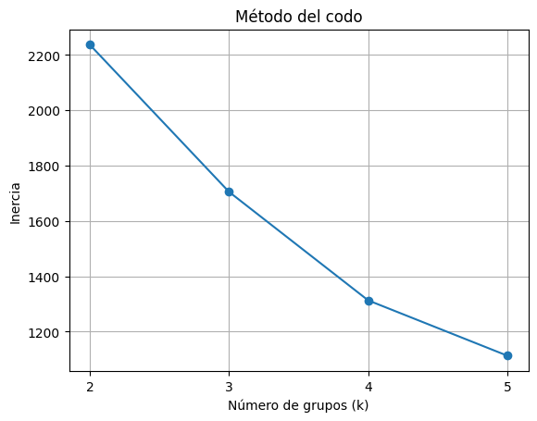
Abajo está la cantidad de grupos y al lado la inercia, que resume distancias al cuadrado a sus centros. Baja de 2236,70 a 1112,59 al pasar de dos a cinco grupos. Como no hay un codo muy claro, reviso también Silhouette antes de elegir.
Gráfico 6 Silhouette Score
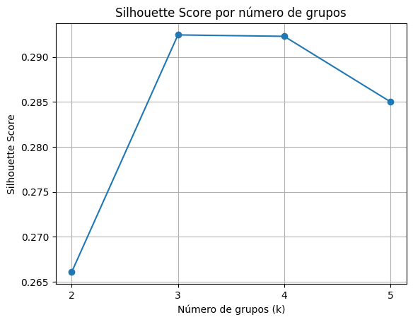
El eje horizontal muestra k y el vertical qué tan bien se separan los grupos, en promedio. Tres grupos dan 0,2925 y cuatro dan 0,2923, casi igual. Elijo tres por su valor ligeramente mayor y su sencillez, pero 0,29 indica que la separación no es fuerte.
Evidencias gráficas continuación
Gráfico 7 Dispersión de los grupos
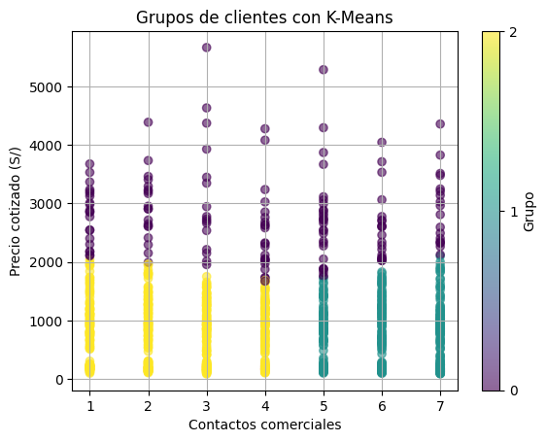
Cada punto es un registro. A la derecha hay más contactos comerciales, arriba hay precios cotizados más altos y el color indica el grupo. El grupo 0 concentra cotizaciones altas; los grupos 1 y 2 se distinguen más por los contactos. También se usaron visitas web, que no aparecen en estos dos ejes.
Fuente de las evidencias: Caso_Practico_TechPeru.csv y las salidas ejecutadas de Trabajo_Final_Algoritmia_Completo.ipynb. Las siete figuras corresponden a los mismos cálculos del notebook.
El trabajo completo incluye las cinco actividades y las respuestas de análisis. Para ejecutarlo en Colab se debe cargar el CSV y ejecutar las celdas en orden. Compartir un repositorio privado requiere dar acceso al docente.



